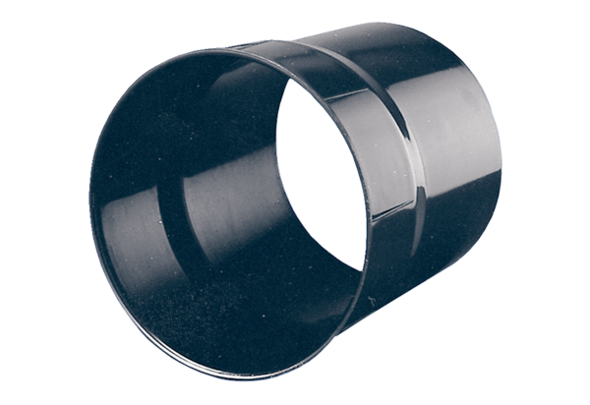tuleja ścienna WH 31Opakowanie jednostkowe: 1 sztukaAsortyment: C
Numer artykułu: 0059.0231Producent: MAICO

